Sk. 20/3/2026
Prodávající:
Zimmer Czech, s.r.o.
Na Vítězné pláni 1719/4
140 00 Praha 4
Vyplněný formulář, prosíme, posílejte e-mailem, doporučenou postou Cl faxujte ne:
fax: XXXX
e-mail: XXXX
e-mail:
e-mall:
e-mail:
Kupující: Nemocnice Nové Město na Moravě, příspěvková organizace
IČO 00842001 Žďárská 610, 592 31 Nové Město na Moravě
□ Navýšit sklad
I jí (01) 0 0889024 12765 4 (17) 350510
fi (10) 67312172
ůi (01) 0 0889024 127654 »(17) 350831 £(10)67498409
(01) 00889024 12968 9 fí(17)290603 jf (10)66674805
STERILEQTY-1
Pacient.XXXX
■í
I
[lot] 66403315
ACETABULAR REVISION SHELL
52 MM CUP SIZE
EDI: 00700005220 [ŘĚF| 00-7000-052-20
(01)00889024310858 gí (17)290202 áŮE (10)66403315
ifíiiiiilHí ..
g 2029-02-02 llieby
EDI: 00711005228 |REF| 7110-52-28
|LOT| 66674805
Trabecular Metal® Acetabular Revision System Longevity® Highly Crosslinked Polyethylene Revision Shell Liner Cemented
10 Degree Liner Face Angle Oblique 28 mm I.D. For Use With 52 mm O.D. Shell
IIIIIIIIIIIIIIIIIIIIIIIIIIIIIIIIIIIIIIIIIIIIIIIIM
q ‘+H124007110052281/2915466674805F241*
■■ 2029-06-03
|LOT| 67498409 EDI: 00662406525 |REF| 6624-65-25
HGP II Acetabular Components
Bone Screw Self-Tapping
6.5 mm Diameter 25 mm Length
III lllllllllllllllllllllllllllllllllllllllllllllllll II lllllllllllllllllllllllllllllllll '+H124006624065251/3524367498409I25G*
g 2035-08-31 _ (ž) Ž.¹.¹!!!!!?^{r}
[LOTI 67312172 EDI: 00662406525 |REF| 6624-65-25
HGP II Acetabular Components
Bone Screw Self-Tapping
6.5 mm Diameter 25 mm Length
mi iidiiiiiiiiiiiiii nimi ii mi iiiiiiiiiiiiiii mi mi iiiiii inu ii ii
*+H124006624065251/3513067312172E25W*
g 2035-05-10
□ Fakturovat
□ Dopl.sklad
Podpis osoby manipulující se zbožím XXXX

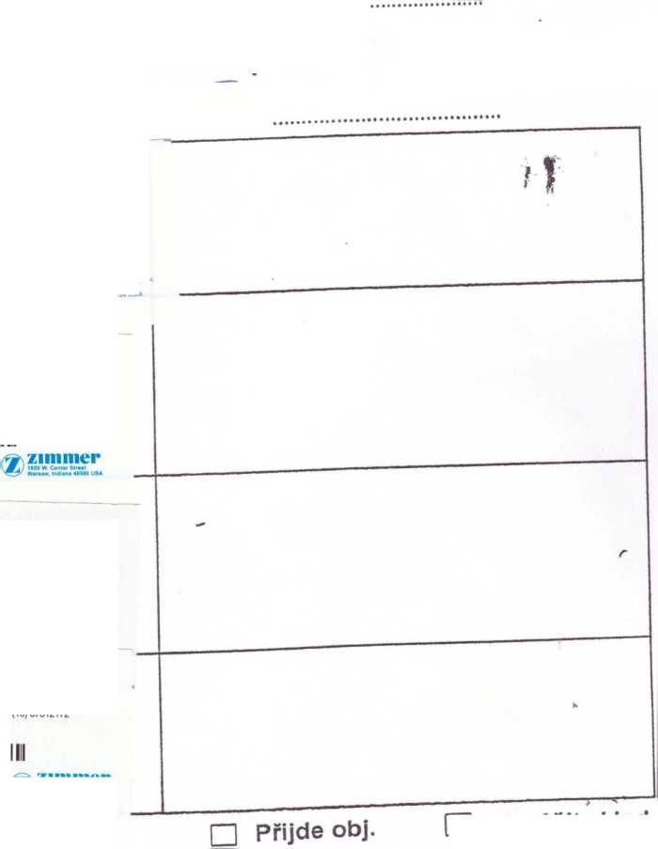

Hlášení o odběru implantátů

Dne 20.03.2026

